SANDS ADVOKATFIRMA AS AVD TROMSØ
Postboks 1088
9261 TROMSØ

Att.Viktoria Hauan

Deres ref: | Vår ref | Saksbehandler | Dato
 | 2026/2346-2 | Thorstein Lundberg | 14.09.2026

Svar - Søknad om innløsning av punktfeste gbnr 31.1 fnr 2

Det vises til deres søknad datert 07.09.2026.

Saken er behandlet administrativt som Delegert vedtak for Utvalg Plan, levekår og utmark etter delegert myndighet fra kommunestyret.

Saksopplysninger / Vurderinger:
Søknaden gjelder innløsning av punktfeste gbfnr. 31.1.2. Punktfeste er i gjeldende reguleringsplan «Hyttefelt Indseth Øvre – R1922104», vedtatt 24.02.2010, avsatt til fritidsbebyggelse. Søknaden er i samsvar med gjeldende plangrunnlag.

Tiltaket er ikke nabovarslet. Omsøkt tiltak vurderes å berøre naboers interesser i liten grad. Vilkårene for å unnlate nabovarsling etter plan- og bygningsloven § 21-3 andre ledd anses derfor å være oppfylt.

Deler av det omsøkte arealet ligger innenfor aktsomhetsområder for jord- og flomskred samt flom. Aktsomhetsområdene er en nasjonalt dekkende kartserie utarbeidet av Norges vassdrags- og energidirektorat (NVE), som på oversiktsnivå viser områder som kan være utsatt for jord- og flomskred eller flom.

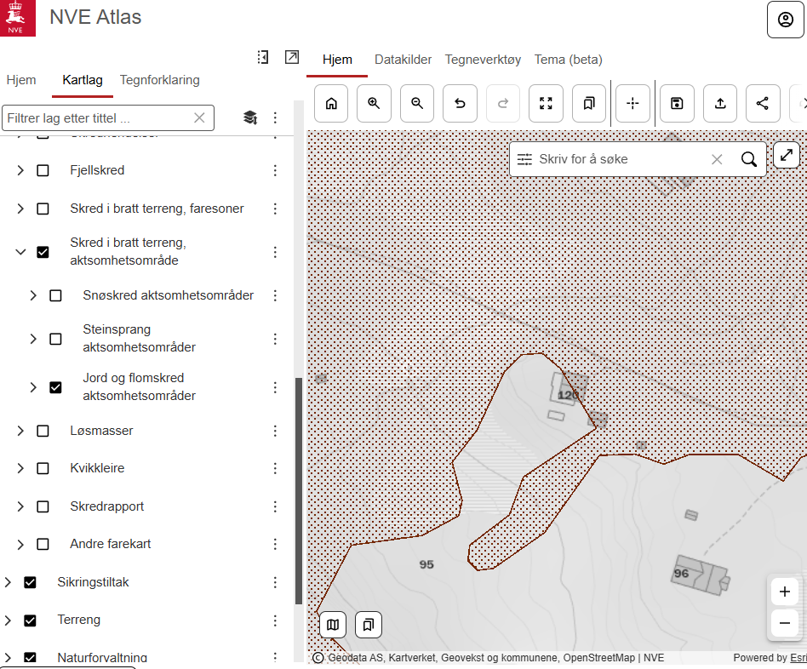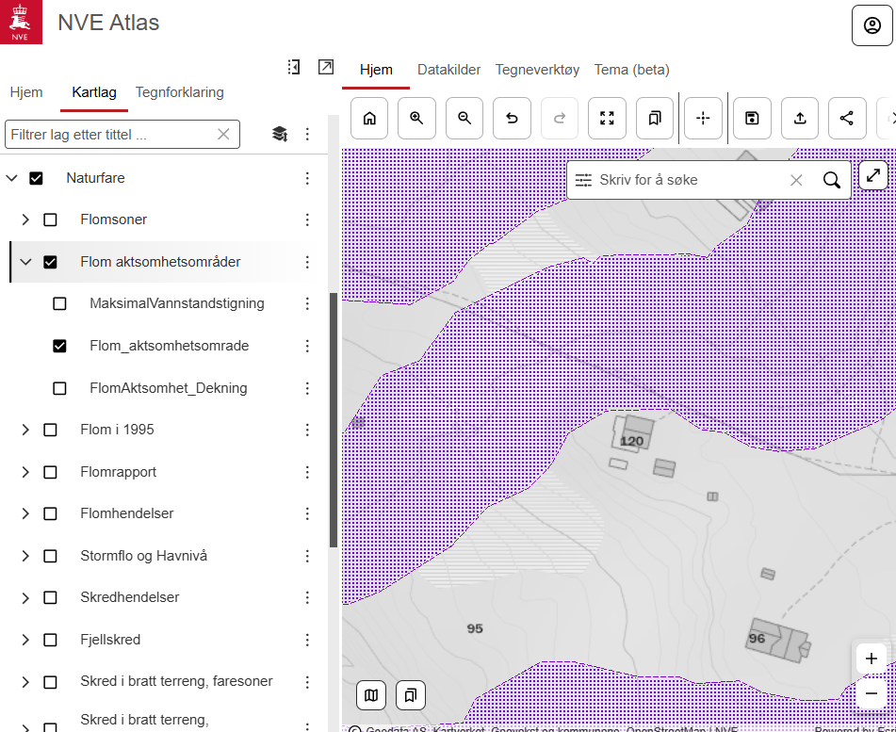

Søknaden gjelder innløsning av et eksisterende punktfeste, og arealbruken vil forbli uendret. Omsøkt tiltak medfører derfor ingen endringer som påvirker forholdet til de registrerte aktsomhetsområdene. Det legges til grunn at innløsningen i seg selv ikke utløser behov for nærmere fareutredninger. Eventuelle framtidige byggetiltak som kommer i berøring med aktsomhetsområdene må imidlertid dokumentere tilstrekkelig sikkerhet mot skred og flom i samsvar med kravene i byggteknisk forskrift (TEK17).

Vedtak:
Med hjemmel i Pbl § 20-1 gis det tillatelse til oppretting av ny grunneiendom på ca. 1. daa ved innløsing av punktfeste gbfnr 31.1.2.

Klageadgang
Vedtaket kan påklages til Utvalg for Plan, levekår og utmark. Klagefristen er 3 uker regnet fra den dagen da brevet kom fram til påført adressat. Det er tilstrekkelig at klagen er postlagt innen fristens utløp.
Klagen skal sendes skriftlig til Bardu kommune. Angi vedtaket det klages over, den eller de endringer som ønskes, og de grunner du vil anføre for klagen. Dersom du klager så sent at det kan være uklart for oss om du har klaget i rett tid, bes du også oppgi når denne melding kommer frem.

Oppmålingsforretningen og matrikkelføring blir gjennomført iht. matrikkelforskriftens bestemmelser om frister. I Bardu kommune er vintermånedene november – mai unntatt fra fristbestemmelsene. Fristen på 16 uker løper fra vedtaksdato.
Skulle det være spørsmål angående saken, ta kontakt med avd. plan og utvikling.

Thorstein Lundberg
Avdelingsingeniør Plan og utvikling

Dokumentet er elektronisk godkjent og har derfor ikke håndskrevne signaturer

Kopi:
Per Alve Indseth | Innsetveien 378 | 9360 | Bardu
Tor-Harry Olaisen | Dramsvegen 149 | 9010 | Tromsø

